Mere ydeevne til kompakt industriel pc
B&R introducerer efterfølger til Automation PC 2100
Automation PC 2200 er den nyeste generation af B&R’s succesfulde 2000-serie af kompakte industrielle pc'er. Udstyret med Intel Atom-processorer fra Apollo Lake-generationen er Automation PC 2200 tilgængelig som enten box PC eller panel PC.
Trods sine kompakte dimensioner er Automation PC 2200 et komplet PC-system. Automation PC 2200 leveres med enten dual- eller quad-core processorer, der giver fuld skalerbar processing power. Takket være B&R Hypervisor kan realtidsoperativsystemet Automation Runtime køre parallelt med Windows 10 IoT Enterprise eller Linux. Automation PC 2200 passer perfekt som en IoT-gateway eller som en komplet edge controller eller edge device.
Fleksibel HMI-forbindelse
I sit box-PC-format kan Automation PC 2200 udstyres med et SDL4 interface. Denne digitale transmissionsteknologi gør det muligt at betjene HMI-paneler på afstande på op til 100 meter.
Helt og aldeles vedligeholdelsesfri
Alle varianter af Automation PC 2200 er fri for ventilatorer og andre roterende dele, som gør dem helt vedligeholdelsesfrie. Andre standardfunktioner omfatter to Gigabit Ethernet-interfaces og to USB 3.0-porte.
Fieldbus-forbindelser som POWERLINK og CAN kan konfigureres individuelt.
Kompakte CFast-kort med op til 256 GB bruges til datalagring.

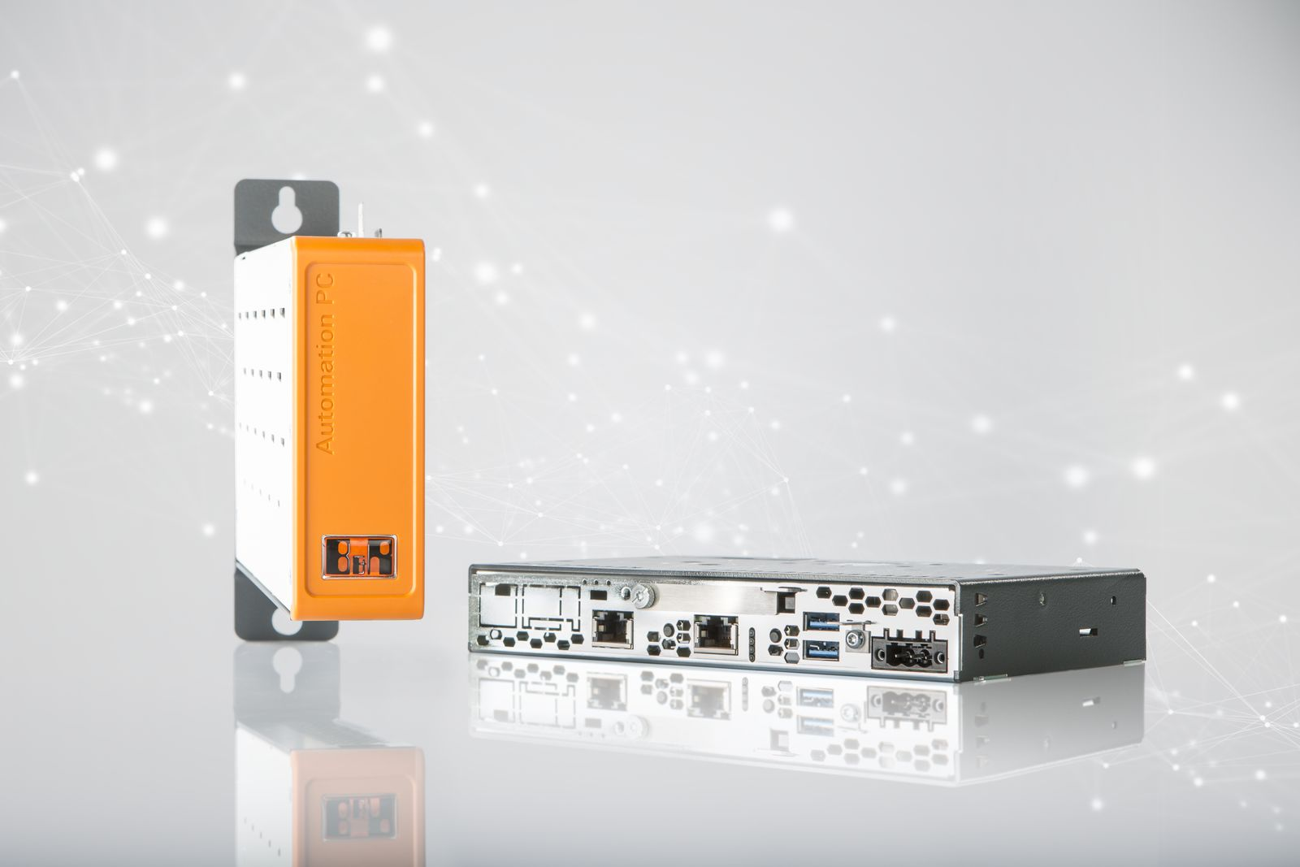
Udstyret med Intel Atom-processorer fra Apollo Lake-generationen er Automation PC 2200 tilgængelig som enten box PC eller panel PC.

Om B&R Industrial Automation i Danmark
B&R i Danmark er et datterselskab af B&R Industrial Automation, som er en innovativ automationsvirksomhed med hovedkontor i Østrig og kontorer i hele verden. Den 6. juli 2017 blev B&R en selvstændig forretningsenhed i ABB Group. Som global markedsleder i industriel automatisering kombinerer B&R den nyeste teknologi med avanceret ingeniørarbejde for at forsyne kunder i stort set alle brancher med de mest optimale løsninger inden for automation og proceskontrol. Firmaets styrings- og drevløsninger samt industri PC’er og visualiseringssystemer sætter nye standarder inden for industriel automation. Med Industrial IoT kommunikationsstandarder som OPC UA, POWERLINK og openSAFETY såvel som den effektive software platform Automation Studio, skubber B&R konstant grænserne for hvad der er muligt inden for automatisering. Den nyskabende ånd og en klar forpligtelse af skabe simple processer sikrer B&R til at være på forkant med industriel automatisering og overstige kundernes forventninger.
Ved genoptryk af denne pressemeddelelse, venligst send en kopi til:
B&R Industrial Automation A/S
Marketingafdeling
Rolundvej 17-19
5260 Odense S
office.dk@br-automation.com

